ПАМЯТКА
ПО ПРОФИЛАКТИКЕ АФРИКАНСКОЙ ЧУМЫ СВИНЕЙ

Африканская чума свиней (АЧС) – контагиозная вирусная болезнь, характеризующая сверхострым, острым, подострым, реже хроническим течением и большой летальностью. Болеют домашние и дикие свиньи независимо от возраста и породы.
Возбудитель АЧС – вирус, очень устойчив к физическому и химическому воздействию, сохраняется в трупах свиней до 10 недель, навозе – до 5 месяцев и более, а в почве – в зависимости от сезона года от 4 до 5 месяцев. В замороженном мясе, копченой колбасе, вирус сохраняется до 4 месяцев.

Источник болезни – больные свиньи, выделяющие вирус с мочой, калом, истечениями из носа и другими выделениями.
Передача заболевания здоровым животным может осуществляться через зараженные вирусом корма, подстилку, навоз, трупы и продукты убоя животных (мясо, мясопродукты, кровь), а также через клещей.

КЛИНИЧЕСКИЕ ПРИЗНАКИ АФРИКАНСКОЙ ЧУМЫ СВИНЕЙ
Между заражением и проявлением клинических признаков может пройти от 2 до 22 суток.
При остром течении болезни – возможна внезапная гибель животных либо их гибель в течение 1-3 дней после появления первых признаков болезни: повышенная температура тела (41-420С), учащенное дыхание и покраснение кожи. Супоросные свиноматки абортируют. На различных участках кожных покровов животных могут появиться фиолетово-красные пятна, не бледнеющие при надавливании. Наблюдаются кровянистые истечение из носа, понос с примесью крови, признаки пневмонии и отека легких, серозно-геморрагический конъюнктивит, могут развиваться судороги, парезы и параличи конечностей.
Средств для лечения и профилактики болезни не существует!
Гибель может достигать 100%!

МЕРОПРИЯТИЯ ПО ПРЕДУПРЕЖДЕНИЮ ЗАНОСА ВОЗБУДИТЕЛЯ АФРИКАНСКОЙ ЧУМЫ СВИНЕЙ
В целях предотвращения заноса вируса африканской чумы свиней необходимо:
1. Соблюдать требования зоогигиенических норм и правил содержания свиней, приобретать корма из благополучных по заболеваниям свиней территорий и проводить их термическую обработку перед скармливанием, оборудовать санитарными пропускниками, дезинфекционными барьерами (ковриками) места въездов (входов) на территорию объектов хозяйства, а также содержать их в рабочем состоянии;
2. Обеспечить регулярное проведение дезинфекции и дезинсекции (обработку против внешних паразитов) мест содержания свиней, хранения и приготовления кормов, а также транспортных средств при въезде на территорию хозяйства;
3. Обеспечить работу хозяйства по закрытому типу (безвыгульное содержание свиней, в том числе не допускать контакта свиней с другими животными (чужие свиньи, другие животные, хищные птицы, звери, собаки и кошки могут быть переносчиками вируса), исключить допуск к местам содержания свиней посторонних лиц (в том числе в качестве обслуживающего персонала, бойщиков и пр.), исключить завоз необработанного инвентаря и заезд на территорию содержания свиней транспортных средств, не прошедших специальную обработку;
4. Не приобретать свиней в местах несанкционированной торговли без ветеринарных сопроводительных документов, подтверждающих благополучие места вывоза свиней, вновь приобретаемых свиней - регистрировать в органах ветеринарной службы и сельских администрациях и осуществлять обязательное карантинирование животных перед вводом в основное стадо;
5. Обеспечить полноценное обслуживание свиней ветеринарными специалистами (проведение вакцинации против заболеваний и обеспечение необходимых клинических исследований, периодическое осуществление ветеринарных осмотров животных с измерением температуры тела, проведение убоя на специализированных бойнях или убойных пунктах в присутствии ветеринарного специалиста).
Помните, за действия (бездействия), повлекшие за собой возникновение очагов АЧС и её распространение предусмотрена административная и уголовная ответственность!

Африканская чума свиней (АЧС)

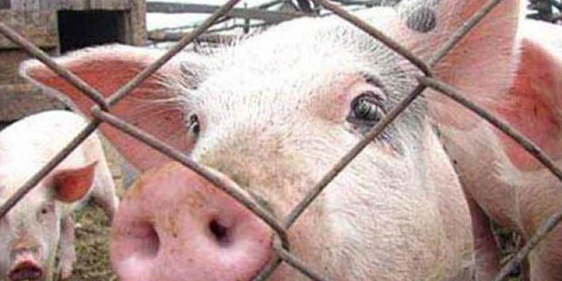
Африканская чума свиней (АЧС) - крайне опасная инфекционная болезнь, с высокой степенью летальности, которая отличается от других инфекционных заболеваний всесезонностью, быстротой распространения и тяжестью наносимого ею экономического ущерба. В Краснодарском крае имеется высокий риск заражения домашних свиней в личных подсобных хозяйствах граждан, крестьянско-фермерских хозяйствах, хозяйствах индивидуальных предпринимателей и открытых свиноводческих фермах.

***Инфекционность вируса сохраняется при 5°С в течении 5-7 лет, при комнатной температуре - 18 месяцев, при 37°С - 10-30 дней. В замороженном мясе, копченой ветчине, почве и навозе он остается жизнеспособным в течение 5-6 месяцев.
***Лечение АЧС не разработано, вакцины нет.
***В случае появления очага инфекции проводится тотальное уничтожение больного поголовья бескровным методом, а также ликвидация всех свиней в очаге и убой свинопоголовья в радиусе 5 км от очага.
***Для предотвращения заболевания необходимо:

***Содержать имеющихся в личных подсобных хозяйствах свиней в закрытых огороженных местах, безвыгульно; использовать отдельный инвентарь по уходу за свиньями и проводить его дезинфекцию после проведенных работ. Проводить дезинфекцию и дератизацию помещений.
***Не допускать свободного выгула свиней из помещений, контакта с другими животными и посторонними лицами; приобретение, ввоз и вывоз свиней за пределы своего хозяйства без ветеринарного осмотра. Не покупать мясо, полученное при подворном убое животных и в неустановленных местной администрацией местах торговли. Не использовать в кормлении свиней боенские и кухонные отходы, корма животного происхождения.

***Обязательно для кормления, поения и ухода за свиньями иметь отдельную одежду и обувь; в случае появления заболевания свиней или внезапной их гибели немедленно обратиться в государственную ветеринарную службу, сообщить об этом в администрацию сельского поселения; не выбрасывать трупы животных, отходы от их содержания и переработки на свалки, обочины и другие места; проводить утилизацию в местах, определенных администрацией сельского поселения; не завозить свиней без разрешения государственной ветеринарной службы, регистрировать свинопоголовье в местных администрациях округов и поселений. Не допускать входа и въезда заготовителей в хозяйства и дворы.
***Законом РФ «О ветеринарии», Правилами содержания животных в ЛПХ граждан и нормами градостроительства предусматривается ответственность владельцев животных за обеспечение здоровья животных, охраны окружающей среды и благоприятных условий проживания не только самих владельцев животных, но и соседствующих субъектов.

***При возникновении заразных болезней (в т.ч. африканской чумы свиней) кроме нарушения ветеринарных правил содержания убоя, перемещения животных будут учитываться все обстоятельства, способствовавшие возникновению и распространению заболевания. Это отразится не только на административной и уголовной ответственности, предусмотренной законом, но и на выплате компенсации за отчужденных животных и продукцию животноводства.
***За нанесение материального ущерба экономике и бюджету Краснодарского края органами власти будут подаваться иски на возмещение ущерба в суды.
***Помните: выполнение вами этих требований и рекомендаций позволит избежать заноса АЧС на территорию ваших подворий, сохранит свиней от заболевания и предотвратит экономические убытки, позволит вам избежать материальной, административной и уголовной ответственности.

